REPUBLIQUE ALGERIENNE DEMOCRATIQUE ET POPULAIRE

MINISTERE DE L’ENSEIGNEMENT SUPERIEUR

ET DE LA RECHERCHE SCIENTIFIQUE

HARMONISATION

OFFRE DE FORMATION MASTER

ACADEMIQUE/PROFESSIONNALISANT

Etablissement | Faculté / Institut | Département
Université des Frères Mentouri Constantine | Sciences exactes | Physique

Domaine : Sciences de la matière

Filière : Physique

Spécialité : Physique théorique

Année universitaire : 2016-2017

الجمهورية الجزائرية الـديمقراطيـة الـشعبيــة

وزارة التعليــم العالــي والبحــث العلمــي

مواءمة

عرض تكوين ماستر

أكاديمي/ مهني

المؤسسة | الكلية/ المعهد | القسم
جامعة الاخوة منتوري  قسنطينة | العلوم الدقيقة | الفيزياء

الميدان : علوم المادة

الشعبة : الفيزياء

التخصص : الفيزياء النظرية

السنة الجامعية: 2017-2016

SOMMAIRE

I - Fiche d’identité du Master ------------------------------------------------------------------
1 - Localisation de la formation ------------------------------------------------------------------
2 - Partenaires de la formation---------------------------------------------------------------
3 - Contexte et objectifs de la formation ----------------------------------------------------------
A - Conditions d’accès ------------------------------------------------------------------
B - Objectifs de la formation ---------------------------------------------------------
C - Profils et compétences visées ------------------------------------------------
D - Potentialités régionales et nationales d’employabilité ----------------------
E - Passerelles vers les autres spécialités ---------------------------------------
F - Indicateurs de suivi de la formation ------------------------------------------------
G – Capacités d’encadrement-------------------------------------------------------------
4 - Moyens humains disponibles -------------------------------------------------------------------
A - Enseignants intervenant dans la spécialité---------------------------------------
B - Encadrement Externe -----------------------------------------------------------------
5 - Moyens matériels spécifiques disponibles---------------------------------------------------
A - Laboratoires Pédagogiques et Equipements -------------------------------
B- Terrains de stage et formations en entreprise -------------------------------
C - Laboratoires de recherche de soutien au master--------------------------------
D - Projets de recherche de soutien au master----------------------------------------
E - Espaces de travaux personnels et TIC ----------------------------------------

II - Fiche d’organisation semestrielle des enseignement---------------------------
1- Semestre 1 -----------------------------------------------------------------------------------
2- Semestre 2 -----------------------------------------------------------------------------------
3- Semestre 3 -----------------------------------------------------------------------------------
4- Semestre 4 -----------------------------------------------------------------------------------
5- Récapitulatif global de la formation --------------------------------------------------------

III - Programme détaillé par matière --------------------------------------------------------

IV – Accords / conventions ------------------------------------------------------------------

I – Fiche d’identité du Master

(Tous les champs doivent être obligatoirement remplis)

1 - Localisation de la formation :
Faculté (ou Institut) : Faculté des Sciences Exactes
Département : Physique

2- Partenaires de la formation *:
- autres établissements universitaires :

- entreprises et autres partenaires socio économiques :

- Partenaires internationaux :

* = Présenter les conventions en annexe de la formation

3 – Contexte et objectifs de la formation

A – Conditions d’accès (indiquer les spécialités de licence qui peuvent donner accès au Master)

L’inscription en 1ère année est de plein droit pour les étudiants titulaires : Licence mention physique (quel que soit le parcours) : physique théorique, physique des rayonnements, physique fondamentale.
Le dispositif sera basé sur un examen des dossiers des étudiants et une sélection sur dossier de candidature, ce dernier devant être accompagné d’une lettre de motivation. Si le nombre des étudiants dépasse le nombre demandé, un concours sur dossier ( classement) sera organisé

B - Objectifs de la formation (compétences visées, connaissances pédagogiques acquises à l’issue de la formation- maximum 20 lignes)

La physique s'intéresse à la matière et aux phénomènes observables, aussi bien à l'échelle des astres qu'à celle de l'infiniment petit. La compréhension scientifique des mécanismes qui régissent les phénomènes naturels constitue l'essence de cette discipline. Dans la méthode, elle utilise aussi bien l'observation en laboratoire, qu'un important dispositif de concepts et méthodes mathématiques (et informatiques), qui font partie intégrante des études. Les découvertes de la physique sont source de prodigieuses réalisations technologiques. La physique nucléaire et corpusculaire étudie les constituants élémentaires de la matière et leurs interactions fondamentales. La physique théorique recherche la compréhension fondamentale des systèmes physiques à l'aide de modèles mathématiques et d'hypothèses théoriques.
Le parcours physique théorique donne un enseignement de haut niveau en physique fondamentale et une formation à la recherche ouverte sur un large éventail de domaines. En dépit de son orientation théorique, le parcours s'adresse aussi bien à de futurs expérimentateurs qu'à de futurs théoriciens. Le Master de Physique Théorique propose une formation en physique fondamentale, orientée essentiellement vers la recherche en physique pure et appliquée. Il s'adresse aux étudiants désireux de suivre un cycle long conduisant à une thèse de Doctorat

C – Profils et compétences métiers visés (en matière d’insertion professionnelle - maximum 20 lignes) :

Le but est de donner des connaissances de base générales et pluridisciplinaires avec une spécialisation qui permettra aux étudiants de poursuivre une formation par la recherche en préparant une thèse de doctorat. Il s’agit en particulier d’atteindre les objectifs suivants :
* Maîtrise des outils mathématiques pour la physique
* Maîtrise des connaissances de base de physique théorique et sciences fondamentales.
* Maîtrise de l’outil informatique, analyse numérique, modélisation
* Elever le niveau pédagogique de nos étudiants et avoir une formation universelle.
* Initiation à la recherche fondamentale par l’imprégnation aux différents domaines de la physique mathématique, information quantique, la physique des hautes énergies, la gravitation, la cosmologie, l’astrophysique la physique nucléaire et la théorie des cordes

D- Potentialités régionales et nationales d’employabilité des diplômés

- Lycées
- Universités
- Centres de recherche

E – Passerelles vers d’autres spécialités

Passerelles possibles vers les masters physique médicale et nanomatériaux moyennant de suivre certaines unités d’enseignement

F – Indicateurs de suivi de la formation
- Organisations plus fréquentes de comités pédagogiques
- Contrôle régulier de l’assiduité

G – Capacité d’encadrement (donner le nombre d’étudiants qu’il est possible de prendre en charge) : 20

4 – Moyens humains disponibles

A : Enseignants de l’établissement intervenant dans la spécialité :

Nom, prénom | Diplôme graduation  + Spécialité | Grade | Diplôme Post graduation  + Spécialité | Type d’intervention * | Emargement
Mebarki Noureddine | DES théorique | Professeur | PhD  (phys théorique) | Cours, TD, Encadrement de mémoire (EM) | 
Mimouni Jamal | DES phys théorique | Professeur | PhD  (phys théorique) | Cours, TD, EM | 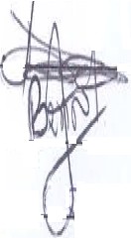
Benrachi Fatima | DES phys théorique | Professeur | Doctorat d’Etat  (phys nucléaire) | Cours, TD, EM
Belaloui Nadir | DES phys théorique | Professeur | Doctorat d’Etat  (phys théorique) | Cours, TD, EM | 
Ait Moussa Karim | DES phys théorique | Professeur | Doctorat d’Etat  (phys théorique) | Cours, TD, EM | 
Benabbes-SahliOunassa | DES phys théorique | Professeur | Doctorat d’Etat  (phys théorique) | Cours, TD, EM | 
Benslama Achour | DES phys théorique | Professeur | Doctorat d’Etat  (phys théorique) | Cours, TD,TP, EM | 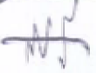
Aissaoui Habib | DES phys théorique | Professeur | Doctorat d’Etat  (phys théorique) | Cours, TD, TP, EM | 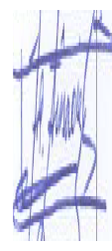
Bentag Baya | DES phys théorique | Professeur | Doctorat d’Etat  (phys théorique) | Cours, TD, EM | 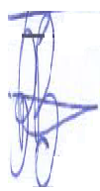
Benhizia Karima | DES phys théorique | Professeur | Doctorat d’Etat  (phys théorique) | Cours, TD, EM | 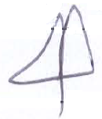
Boudjadar Ismail | DES phys théorique | Professeur | Doctorat d’Etat  (phys solide) | Cours, TD, EM
Harrat Mounia | DES phys théorique | M.C.B | Doctorat en Sciences  (phys théorique) | Cours, TD, EM
Betrouche Malika | DES phys théorique | M.C.B | Doctorat en Sciences  (phys théorique) | Cours, TD, EM
Naidja Houda | DES phys théorique | M.C.A | Doctorat en Sciences  (phys nucléaire) | Cours, TD, EM | 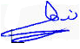
Kaim Semra | DES phys théorique | M.C.B | Doctorat en Sciences  (phys nucléaire) | Cours, TD, EM
Hamdouni Yamen | DES phys théorique | M.C.B | Doctorat en Sciences  (phys nucléaire) | Cours, TD, EM
Rouabah Mohamed Taha | Master phys théorique | M.C.B. | Doctorat LMD  (phys théorique) | Cours, TD, EM
* = Cours, TD, TP, Encadrement de stage, Encadrement de mémoire, autre ( à préciser)

B : Encadrement Externe :

Etablissement de rattachement :

Nom, prénom | Diplôme graduation  + Spécialité | Diplôme Post graduation  + Spécialité | Grade | Type d’intervention * | Emargement

Etablissement de rattachement :

Nom, prénom | Diplôme graduation  + Spécialité | Diplôme Post graduation  + Spécialité | Grade | Type d’intervention * | Emargement

Etablissement de rattachement :

Nom, prénom | Diplôme graduation  + Spécialité | Diplôme Post graduation  + Spécialité | Grade | Type d’intervention * | Emargement

* = Cours, TD, TP, Encadrement de stage, Encadrement de mémoire, autre ( à préciser)

5 – Moyens matériels spécifiques disponibles

A- Laboratoires Pédagogiques et Equipements : Fiche des équipements pédagogiques existants pour les TP de la formation envisagée (1 fiche par laboratoire)

Intitulé du laboratoire :

N° | Intitulé de l’équipement | Nombre | observations

B- Terrains de stage et formation en entreprise :

Lieu du stage | Nombre d’étudiants | Durée du stage

C- Laboratoire(s) de recherche de soutien au master :

Chef du laboratoire
N° Agrément du laboratoire : Arrêté 157 du 25/07/2000

Date : 09/03/2016

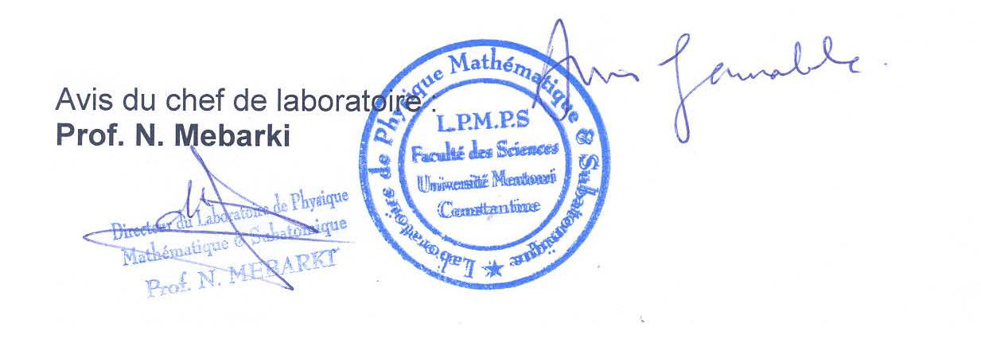

Chef du laboratoire
N° Agrément du laboratoire
Date :

Avis du chef de laboratoire:

D- Projet(s) de recherche de soutien au master :

Intitulé du projet de recherche | Code du projet | Date du début du projet | Date de fin du projet
Cordes, Gravitation et Géométrie Non Commutative. | PNR: n° : 8/u250/680 | Juin 2011 | Juin 2012
Cordes et membranes paraquantiques, Gravitation et Géométrie non-commutative | MES D00920100046 | Janvier 2011 | Décembre 2013
L’integrale de chemins et les équations en théorie quantique | MES D00920120034 | Janvier 2014 | En cours
Astrophysique des UHECR dans le cadre du projet JEM-EUSO-Algeria | MES D00920140045 | Janvier 2015 | En cours
Cordes, Géométrie non Commutative et Application | MES D00920140047 | Janvier 2015 | En cours
Gravitation, Cordes et Géométrie non Commutative | MES D00920140043 | Janvier 2015 | En cours

E- Espaces de travaux personnels et TIC :

- Bibliothèque centrale de l’université et bibliothèque du département de physique
- Bureaux des enseignants
- Salles internet
- Salle de travail au Laboratoire de Physique Mathématique et Subatomique

